Unidad 4 – Comercialización y Finanzas, y un poco de control

Area de dirección general, coordinal todas las áreas de la organización.

Otro enfoque considera que el área de comercialización es el área de dirección general, haciendo que las estrategias de comercialización sean las de la organización.

Para nosotros el área comercial y sus estrategias será un pilar fundamental del área de dirección general pero no es lo mismo.

¿para que el área comercial organiza estrategias? Buscará detectar las necesidades y deseos de las personas, desarrollando productos que puedan cumplir esos deseos, y comunicar el valor que tiene el producto.

Valores claves de la comercialización:

1ra clave: Como cualquier proceso, hacemos un análisis del micro(entender las necesidades del consumidor) y macro entorno,

Como segunda clave la segmentación de mercado, ya que con internet podemos hacer que todo el mercado conozca toda la organización pero puede que la misma no sea capaz de responder.

Segmentación tradicional: Geográfica y Demográfica. Psicograficas(estilos de vida, valores intereses), segmentación por comportamiento(esta se enriquece por internet, dijo algo de facturación no entendí)

Segmentación modernas, a través de internet entendemos los gustos y preferencias de un determinado segmento

Factor clave 3: posicionamiento, percepción que tienen los consumidores de la marca en relación con la competencia, en criollo: ¿Por qué eligen una marca y no la otra?

Pasos para desarrollar el posicionamiento: - analizar la competencia, al mercado, en un enfoque del microentorno, y después tendremos que hacer un análisis interno, luego determinar nuestro público objetivo (ese segmento del mercado). Hacer propuesta de valor que necesitamos para poder posicionarnos (esa propuesta da valor se traduce a ventaja competitivas, porter señala que tiene que ser sostenida a través del tiempo, y tiene que adquirir cierta flexibilidad, que tenga que ir cambiando/adaptándose para que perdure)

Paso hacer Mapas de posicionamiento:

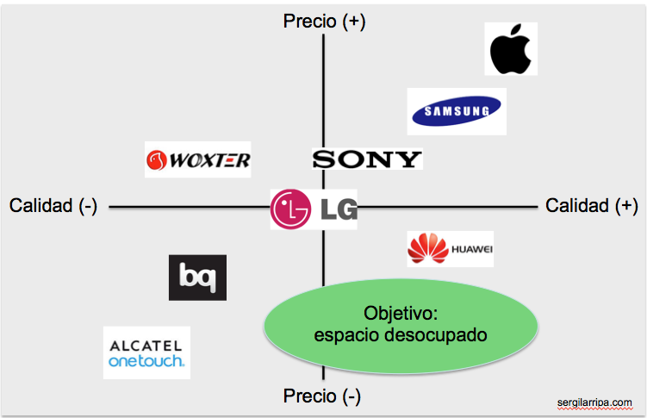(Se hace con los competidores directos o indirectos, se tienen que elegir las dos variables 🡪 en este caso precio y calidad)

Paso que no vamos a hacer en el trabajo: determinar si el mapa está bien o mal hecho 🡪 lo determina el consumidor, por lo tanto como organización utilizaremos encuestas, etc para determinar eso.

Valores de comercialización: mezcla de marketing - 4p:

* Producto(marca, variedad, diseño , todo lo relacionado con satisfacer el deseo del cliente)
* Precio: valor monetario que se le va a asignar al producto
* Plaza o Distribución: forma en la que hacemos que l producto llegue al consumidor, es decir la logística de salida, que el producto llegue a las manos del consumidor
* Promoción: comunicar el valor del producto al consumidor, publicidad, que el producto lo usen las personas y que lo vean en la calle, Sponsor, regalos (corro el riesgo que el inlfuencer hable mal del producto en vez de bien)
  + El descuento es tanto Precio cómo Promoción

Entre otros valores claves de comercializacions:

* Estrategias de comercialización
* Mecanismo de control para las estrategias de comercialización

Otra área: Finanzas y contabilidad.

Punto 1: Adquisición de capital necesario. Vamos a determinar los fondos de nuestro proyectos, propios(créditos que tengo que pagar) o de terceros (banco inversionistas)

Punto 2: Estados financieros proyectados. Balance general(Activo,pasivo,PN), estado de resultado(muestra los resultado de la organizacion, ganacia o perdida), flujo de fondos(muestra lo que efectivamente entra y sale de la organizacion).  
Después tenelos 3 puntos anteriores pero proyectados(por ejemplo fljo de fondo proyectado).

Punto 3: Presupuestos financieros, planes que va a elaborar la organización para estimar ingresos, gastos futuros de un periodo específico.

Punto 4: Evaluar el valor de una empresa. Darle el valor económicos/monetario que tenga la organización. Hay herramientas para hacer eso, ver el estado contable de la organización(pero a veces no es veraz), entonces surgen otros métodos como aplicar fórmulas y otros son mas de estimar lo que vale en función de la opinión,gustos y preferencias d elas personas.

Evaluación de la estrategia: lo deseado vs lo alcanzado desde un enfoque cuantitativo y cualitativo.

* Optimizar los recursos que tenemos o que podemos llegar a tener.
* Mejorar la toma de decisiones
* La estrategia se evalúa constantemente, mínimo una vez al año o cuando existan cambios en el entorno, mercado.
* 4 Criterios para evaluar la estrategia: querencia(que todos tiremos del mismo lado), consonancia(análisis externo, por lo tanto evaluo en función de aprovechar oportunidades y foralecerse frente amenazas), ventaja(análisis competitivo, por lo tanto voy a ver si la estrategia tiene sostenibilidad), y viabilidad(análisis de los recursos que tengo, si tengo o no los recursos para implementar dicha estrategia).
* Conceptos:
  + Medidas correctivas: acciones que vamos a implementar para corregir el desvio de nuestro objetivo 🡪 cambo de estrategia.
  + Plan de contungecia: accionar en caso de vamos q tener en caso de un evento que me prohíbe continuar con las acciones normales de la organización. Puede ser preventivos(evitar que), mitigación(reducir el impacto de que suceda el riesgo) y recuperación (volver a las acciones normales que siga orientado a los objetivos )